СОДЕРЖАНИЕ

- Опросный лист для центробежных насосов страница - 2
- Схема определения кавитационного запаса системы страница - 3
- Опросный лист для центробежного компрессора страница - 4
- Опросный лист для подбора осушителя сжатого воздуха страница – 7
- Опросный лист для подбора трубопроводной арматуры страница – 9
- Опросный лист для подбора теплообменного аппарата страница - 10

Заказчик |  | Поз. |  |  | Количество  насосов
Объект |  | Функция насоса

1. | Параметры
1.1 | Подача (Q), м³/ч |  |  |  |  |  |  |  | 1.1.1 | Q min, м³/ч
1.2 | Напор, м ст.ж. |  |  |  |  |  |  |  | 1.3 | Глубина погружения, м  (для вертикальных насосов)
1.4 | Давление на входе,  бар (изб.) |  |  |  |  |  |  |  | 1.5 | Кавитационный запас, м  (NPSH_{A} ), см. Рис.1
1.6 | Давление на выходе,  бар (изб.) |  |  |  |  |  |  |  | 1.7 | Максимальное давление  в системе, бар
2. | Перекачиваемая  среда
2.1 | Химсостав  (или приложить отд. стр.)
2.2 | Содержание твердых частиц, % об.или вес. |  |  |  |  |  |  |  | 2.2.1 | их наименование
2.2.2 | размер, мм |  |  |  |  |  |  |  | 2.2.3 | Твердость
2.3 | Температура, °C (OT) |  |  |  |  |  |  |  | 2.4 | Плотность, кг / м³
2.5 | Вязкость, сСт |  |  |  |  |  |  |  | 2.5.1 | при температуре,°C
2.6 | Давление пара, бар |  |  |  |  |  |  |  | 2.6.1 | при температуре,°C
2.7 | Уд. Теплоемкость, Дж/кгК |  |  |  |  |  |  |  | 2.8 | PH
3. | Тип насоса (или отечественный аналог)
3.1 | Уплотнение  вала |  |  |  |  |  |  |  | 3.1.1 | Код по API
3.1.2 | Обвязка по API, план |  |  |  |  |  |  |  | 3.1.2 | Затворн. Жидкость
4 . | Привод |  |  |  |  |  |  |  | 4.1 | Напряжение, В
4.2 | Частота / к-во фаз |  |  |  |  | Гц / |  |  | 4.3 | Класс изоляции
4.4 | Класс защиты |  |  |  |  | IP |  |  | 4.5 | Взрывозащита
5. | Муфта |  | с проставком  без проставка |  |  |  |  |  | 6. | Фундаментная  плита
7. | Требуемые КИП
8. | Условия установки  (нужное подчеркнуть) |  |  |  |  | наружная,  под навесом,  в помещении |  |  | 8.1 | Температура °C окружающей среды, min  max
9. | Запасные части
10. | Условия поставки
11. | Дополнительные  требования
Исполнитель: |  |  |  |  |  |  |  | Тел.: |  |  | Факс:
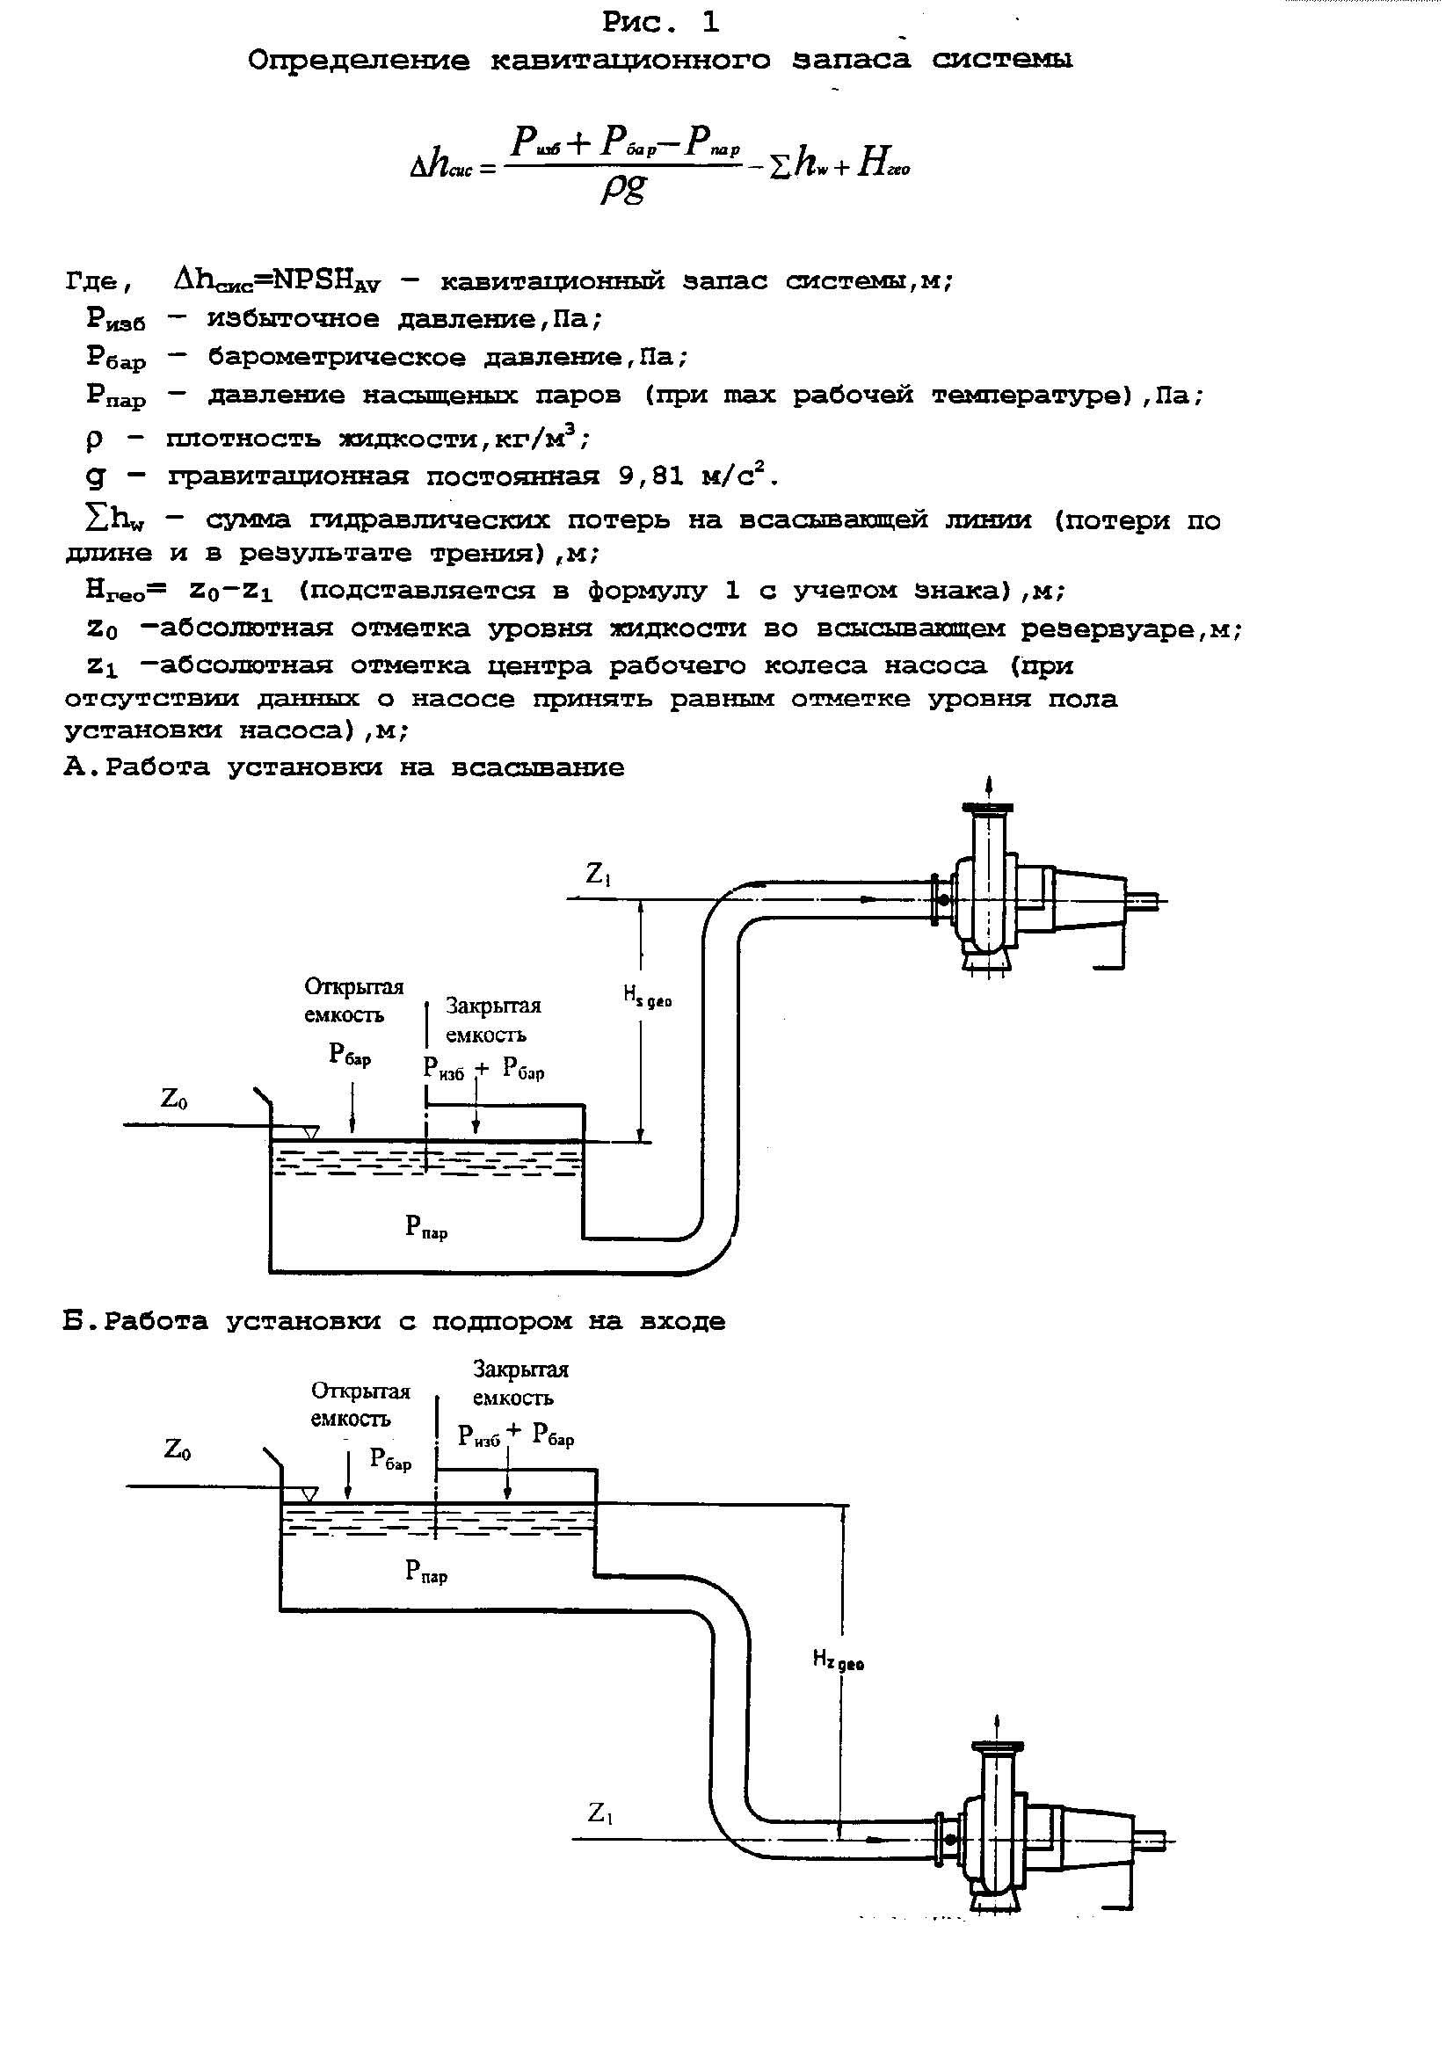

Опросный лист для подготовки технико-коммерческого предложения на центробежный компрессор

1. | Общие данные по проекту
1.1 | Конечный потребитель (заказчик): организация, представитель, ФИО, тел., факс и эл. адрес
1.2 | Организация, заполняющая опросный лист (если это не конечный потребитель), представитель, ФИО, тел., факс и эл. адрес
1.3 | Стадия проекта ________________________________________________________________
1.4 | Планируемый срок реализации проекта ____________________________________
1.5 | Область применения компрессора (промышленность, технологический процесс, в составе какой установки предполагается эксплуатация компрессора)
2. | Температура воздуха в компрессорной
2.1 | Расчетная температура окружающего воздуха, °С
 | Максимальная летняя, °С Минимальная зимняя, °С
 | Средняя максимальная наиболее жаркого месяца, °С ____
2.2 | Высота над уровнем моря, м _______
3. | Термодинамические и общие исходные данные
3.1 | Сжимаемый газ
 | Воздух |  |  |  | Азот |  |  |  | Степень чистоты |  |  |  |  |  |  |  | Другой
3.2 | Имеется ли на месте буферный азот? |  |  |  |  |  |  |  |  |  |  | да |  |  | нет
3.3 | Объемная производительность в нм³/час, померенная на выходе компрессора
 | минимум |  |  |  |  |  |  |  |  | расчетная |  |  |  |  |  |  |  | максимум
3.3.1. | Укажите начальные условия, к которым приведена заданная величина производительности
 |  |  |  |  |  |  | Ратм, T = |  |  |  |  |  | Другие
3.3.2. | Количество компрессоров для сжатия указанного объема |  |  |  |  |  |  |  |  |  |  |  |  |  |  |  | 1 |  |  | 2 |  |  |  |  | 3
3.4 | Исходные данные на всасывании и нагнетании центробежного компрессора

3.4.1 | Давление и температура на всасывании компрессора
 | Давление в бар, минимум |  | расчетное |  |  |  | максимум
 | Давление задано как, (выберите 1 вариант) |  |  | абсолютное |  |  | избыточное
 | Температура в °C, минимум |  | расчетная |  |  |  | максимум
3.4.2 | Давление и температура на нагнетании компрессора
 | Давление в бар, минимум |  | расчетное |  |  |  | максимум
 | Давление задано как, (выберите 1 вариант) |  |  | абсолютное |  |  | избыточное
 | Температура в °C, минимум |  | расчетная |  |  |  | максимум

3.5 |  | Относительная влажность газа |  |  |  |  |  |  |  |  |  |  |  |  |  | %
3.6 |  | Температура охлаждающей воды в °С
 |  | минимум |  |  |  |  | расчетная |  |  |  |  |  | максимум
3.7 |  | Для электродвигателя, укажите - Напряжение В, частота Гц
3.8 |  | Контрольное напряжение, Другое
3.9 |  | Периодичность пуска/остановки 1 раз в месяц
3.10 |  | Необходима ли осушка газа? нет
3.10.1 |  | Если да, укажите необходимую точку росы
 |  | -70°С |  | -40°С |  | -20°С |  | +2/3°С |  | Другая
4. |  | В стандартную комплектацию компрессора включено:  Входной воздушный фильтр и глушитель + входной направляющий аппарат, (для азотной версии – сетчатый фильтр + входной дроссельный клапан), обратный клапан и гибкий разгрузочный компенсатор, коллектор охлаждающей воды, дренажные клапаны на всех охладителях, гибкие компенсаторы температурного расширения на всасывании и нагнетании для воздуха и воды, приводной электродвигатель, муфта, комплектная маслосистема, система управления и защиты, встроенный продувочный клапан и глушитель (для воздушной версии).
 |  | Дополнительный объем поставки
4.1 | Шумозащитный кожух |  |  |  |  |  |  |  |  |  | да |  |  |  |  |  |  | нет
4.2 | Доохладитель на нагнетании |  |  |  |  |  |  |  |  |  | да |  |  |  |  |  |  | нет
4.3 | Сдвоенный масляный фильтр |  |  |  |  |  |  |  |  |  | да |  |  |  |  |  |  | нет
4.4 | Антиконденсационный нагреватель |  |  |  |  |  |  |  |  |  | да |  |  |  |  |  |  | нет
4.5 | Электронный дренаж конденсата |  |  |  |  |  |  |  |  |  | да |  |  |  |  |  |  | нет
4.6 | Фланцы ANSI (в стандартной комплектации DIN) |  |  |  |  |  |  |  |  |  | да |  |  |  |  |  |  | нет
4.7 | Род защиты электродвигателя |  |  |  |  |  |  |  |  |  | IP23 |  |  |  |  |  |  | IP55
4.8 | Дистанционный контроль/управление |  |  |  |  |  |  |  |  |  | да |  |  |  |  |  |  | нет
4.9 | Система оптимизации работы нескольких компрессоров ES |  |  |  |  |  |  |  |  |  | да |  |  |  |  |  |  | нет
4.10 | Доп. датчики температуры на обмотку электродвигателя PT100 |  |  |  |  |  |  |  |  |  | да |  |  |  |  |  |  | нет
4.11 | Доп. датчики температуры на подшипники электродвигателя PT100 |  |  |  |  |  |  |  |  |  | да |  |  |  |  |  |  | нет
4.12 | Гидродинамические подшипники (стандартно роликовые) |  |  |  |  |  |  |  |  |  | да |  |  |  |  |  |  | нет
4.13 | Водяной запорный клапан |  |  |  |  |  |  |  |  |  | да |  |  |  |  |  |  | нет
4.14 | Обратный водяной клапан |  |  |  |  |  |  |  |  |  | да |  |  |  |  |  |  | нет
4.15 | Возможность удаленного мониторинга компрессора через
 | центральную заводскую систему (протокол MODBUS или PROFIBUS) |  |  |  |  |  |  |  |  |  | да |  |  |  |  |  |  | нет
4.16 | Тропическое исполнение (при температурах на всасывании >40°C) |  |  |  |  |  |  |  |  |  | да |  |  |  |  |  |  | нет
4.17 | Байпасный клапан с приводом (для Азотной версии) |  |  |  |  |  |  |  |  |  | да |  |  |  |  |  |  | нет
4.18 | Байпасные трубопроводы (для Азотной версии) |  |  |  |  |  |  |  |  |  | да |  |  |  |  |  |  | нет

5. | Монтаж, запуск в эксплуатацию и обучение персонала
5.1 | Упаковка для морской транспортировки | да |  |  | нет
5.2 | Транспортировка, включая погрузку/разгрузку | да |  |  | нет
5.3 | Монтаж, функциональные испытания, запуск в эксплуатацию | да |  |  | нет
5.4 | Испытания для получения рабочих характеристик | да |  |  | нет
5.5 | Обучение персонала | да |  |  | нет

ОПРОСНЫЙ ЛИСТ

для подбора осушителя сжатого воздуха

Сведения об организации
Наименование параметра
Название организации
Адрес организации
Контактное лицо (Ф.И.О.)
Телефон контактного лица (код)
E-mail контактного лица

Требуемые технические характеристики оборудования
Характеристика | Размер-  ность | Значение
Место эксплуатации (регион/область/город)
Описание проблемы (перемерзание трубопроводов, паспортные требование технологического оборудования, прочее)
Наличие другого воздухоподготовительного оборудования  (воздухосборники, сепараторы, фильтры, осушители) | да  (указать)  /нет
Предполагаемое место установки нового оборудования
(отапливаемое/неотапливаемое помещение)
Требуемое количество осушителей | шт
Суммарное количество компрессоров, от которых поступает сжатый воздух | шт
Расход сжатого воздуха на входе в каждый осушитель | нм3/мин | мин. |  | мин.
Рабочая температура сжатого воздуха на входе в  осушитель | °С | мин. |  | макс.
Избыточное рабочее давление сжатого воздуха | бар(и) | мин. |  | макс.
Допустимое падение давления сжатого воздуха через осушитель | бар
Требуемая точка росы под давлением | °С
Диаметр трубопровода | мм
Относительная влажность воздуха на месте эксплуатации | % | мин. |  | макс.
Температура окружающего воздуха | °С | мин. |  | макс.
Наличие охлаждающей жидкости (водяное охлаждение) | да/нет
Температура охлаждающей жидкости | °С | мин. |  | макс.

Качество исходного сжатого воздуха (текущее) согласно
ГОСТ 17433-80 или ISO 8573-1.

Содержание влаги и масла в жидком состоянии, точка росы сжатого воздуха, содержание и размер твердых частиц.
Требуемое качество очищенного сжатого воздуха согласно
ГОСТ 17433-80 или ISO 8573-1

Содержание влаги и масла в жидком состоянии, точка росы сжатого воздуха, содержание и размер твердых частиц.
ВАЖНО! Желательно приложить схему пневмосистемы предприятия с указанием характеристик установленного оборудования (компрессора, воздухосборники, сепараторы, фильтры, осушители), длин и диаметров трубопроводов сжатого воздуха.
Дополнительные требования к оборудованию (указать, если есть)

Примечание: итоговая комплектация осушителя(-ей) будет согласовываться в процессе рассмотрения Вами технико-коммерческого предложения от Атлас Копко

Заказчик:

Конечный пользователь:

Место назначения:

1 | Тип арматуры:
2 | Предназначение
3 | Количество, шт.
4 | Номинальный диаметр, DN, мм
5 | Номинальное давление, PN, кг/см2
6 | Тип присоединения: фланцевое/концы под приварку/резьбовое
7 | Наличие ответных фланцев: Да / Нет
8 | Тип уплотнительной поверхности фланцевого соединения (RF, RTJ и т.п.)
9 | Установка арматуры (надземная, подземная)
10 | Класс герметичности (с указанием нормативных требований)
11 | Раб. условия | Среда : Газ / Жидкость
12 | Раб. условия | Агрессивные составляющие, % от объема
 | Раб. условия | Плотность, г/см3
13 | Раб. условия | Механические примеси /  Размер отдельных частиц
14 | Раб. условия | Рабочая температура, °С
15 | Раб. условия | Расчетная температура, °С
16 | Раб. условия | Максимальный перепад давления, кг/см2
17 | Раб. условия | Материал трубы
18 | Раб. условия | Диаметр трубы и толщина стенки
19 | Матер. | Материал корпуса
20 | Матер. | Материал деталей затвора
21 | Матер. | Материал уплотнения
22 | Доп. Информация | Тип управления (привод) : ручной / электрический / гидравлический / другой
23 | Доп. Информация | Наличие местного управления : Да / Нет
24 | Доп. Информация | Ручной дублер : Да / Нет
25 | Доп. Информация | Максимальное время открытия/закрытия, сек
26 | Доп. Информация | Место установки : в помещении / на открытой площадке
27 | Доп. Информация | Температура окружающего воздуха : Мин. / Макс.
Дата :

Название проекта
Дата
Заказчик
Тип теплообменника
  Разборный / Кожухопластинчатый / БЛОК / Спиральный / Кожухотрубный / Паяный/ Кассетный (полусварной)
Объект
Тел. / e-mail
Контакт
 |  | Греющая сторона |  | Нагреваемая сторона
Название среды / состав | % масс
 |  | вход | выход | вход | выход
Мощность | кВт
Массовый расход | кг/ч
Объемный расход | м3/ч
Температура | ^{о}С
Допустимые потери давления | кПа
Запас поверхности | %
Расчётная температура | ^{о}С
Абсолютное давление на входе | бар
Расчетное давление | бар
Плотность | кг/м3
Теплоёмкость | кДж/кг*К
Теплопроводность | Вт/м*К
Вязкость | сП
Материал пластин
Материал корпуса
Размер соединений | мм
Число аппаратов на указанную нагрузку (в работе + в резерве)
Примечания

